上海中医药大学酷溜社简介
第一章 总则
1 本社团的全称是上海中医药大学酷溜社协会。
2 宗旨: 上海中医药大学酷溜社协会从建立之初就确立了“创新校园文化，丰富同学们课余生活”的宗旨，“友谊长存，激情无限”是我们发展的理念，成立一年多来，从最初的30来人，,已经发展到了两百七十多社员。这是一个轮滑爱好者的俱乐部,一个极限运动的天地。我们提倡追求自己的独特的个性，张扬自己异样的风采。主旨在通过轮滑运动活跃同学们的课余生活，练就一个健康灵巧的身体；培养一种不怕苦累痛坚毅顽强的性格；建筑一种拥有“互助、虚心、礼貌、团结”概念的高尚品德。达到锻炼身体，以及促进社员交流，提高轮滑技艺。努力把轮滑社做成一个能融入上海轮滑界，带动上海各大校园轮滑之间交流的试点基地！
3发展目标及规划: 开展学习和表演旱冰（轮滑）运动，为学生增强身体素质和丰富体娱生活提供一个良好的平台。目标是成为中医大的一个风味十足的特色体育社团，并且成为中医大学生青春活力形象的象征。
4 活动包括：使用直排轮、双排轮等器材，在规定场地进行竞赛、训练、表演、培训、技术交流、娱乐。
5 本协会面向所有在上海中医药大学正式登记注册的全日制学生。
6 本社团活动均需遵守国家法律法规和学校的规章制度。
7 本章程适用于本社所有社员。
第二章 组织机构
机构设置包括会长一名，副会长一名。下设技术部，外联部，宣传部。
会长负责：协会的长远规划、人事任命的最终裁决、重大活动的决策、协会的整体协调
副会长监管：外联、内部组织、宣传，协会内部协调，对主席直接负责
外联部负责：对外关系扩展，与外校俱乐部，有合作意向的公司的直接接触。
组织部负责：活动的策划和预算、活动组织、安排、衔接，人员调动，管理人员培训教育
技术部负责：技术培训、组建轮滑队、会员安全保障
宣传部负责：活动的宣传，传单、海报、宣传板、网站建设、对外发布等
财务部负责：协会财务管理、

第三章 会员注册
会员条件：具有自己单排溜冰鞋(社团提供购鞋指导和代理)，热爱溜冰运动、能够定期参加协会组织的活动
会员类型: 会员分成普通会员和核心会员.其中核心会员由技术部负责考核选拔,可以加入轮滑队参加校外比赛和表演活动,并有义务听从技术部管理,进行会员技术培训和安全讲解.其他权利义务同普通会员.
第四章 社员的权利和义务
一、社员的权利
（一）有优先参加由本社组织的比赛、训练班和其他活动的权利。
（二）有被本社选派参加对外极限活动的权利。
（三）有优先获得技术指导和咨询的权利。
（四）对本社工作的监督权，有提出批评和意见的权利。
（五）有申请退会的权利；办理了退会的会员，一年内不得重新入会

二、会员的义务：
（一）承认本社章程，执行本社决议，认真遵守上海中医药大学酷溜社协会的各种规章制度；
（二）积极支持本社工作，参加本社组织的各项比赛和活动，并承担本社委托的各项任务；
（三）积极宣传、推广轮滑运动；
（四）本社各会员之间互相支持，团结协作；不得做出有损于本社和其他会员的言论和行动；

（五）凡出现下列情况之一的会员，经协会研究批准，取消其在上海中医药大学酷溜社协会的会员资格：
1 严重违反本章程及上海中医药大学酷溜社协会的有关规定；
2 在社会上造成严重的不良影响或给上海中医药大学酷溜社协会造成重大损失。
3 有违反国家相关法律法规，上海中医药学校规及有损轮滑运动事业的言行的不良记录。
4 其他情况。

第五章 经费来源
1 来自会员的会费收入；
第六章 活动形式
（一）常规活动: 原则上每周周四、日晚8：00(具体情况视当天天气而定)召集会员在活动场所学习和操练，现场由教练指点。对于有兴趣特别强烈的同学，我们对于时间不做限制，可在每周的任何时间的晚上8：00活动。同学们可以在本社团的QQ群上相互交流经验与心得。
（二）每学期将组织高级会员排练个人及集体的竞技表演。让同学们在学习体验之时，能够欣赏到精妙绝伦的轮滑表演。
（三）不定期的举办DV技巧展示和技术指导讲座。让会员们能够观赏国际水准的溜冰艺术。
（四）每学期举办一到两次的大型活动。此活动面向中医大全校师生，以派对形式为主，比赛环节为辅。每个人既可作为参赛者和表演者，亦可以观众身份参与此大型活动。
（五）与复旦、美院等高校的相关性质社团共同举办联谊性的跨校大赛。具体场所依情况协定。
协会的组织的各项活动最终解释权归轮滑社所有。

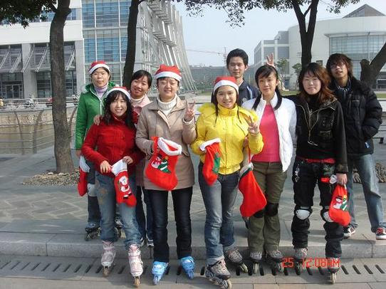
圣诞节发礼物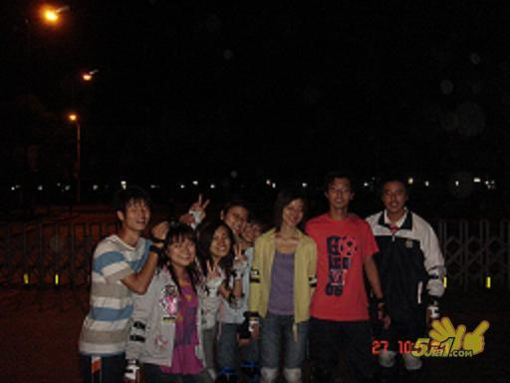
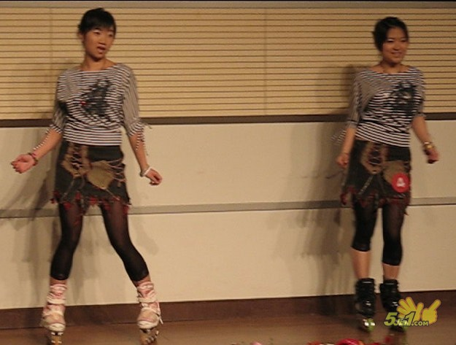社团之星比赛~我们得了最佳展示奖
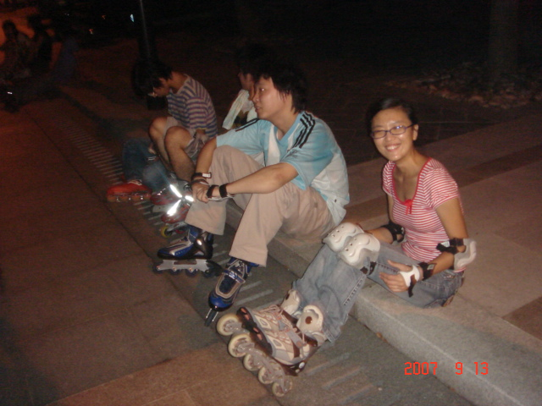
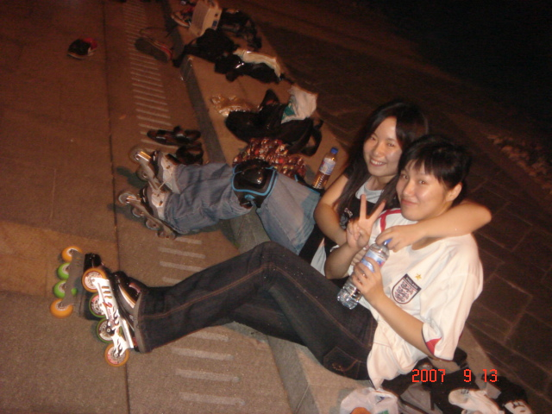
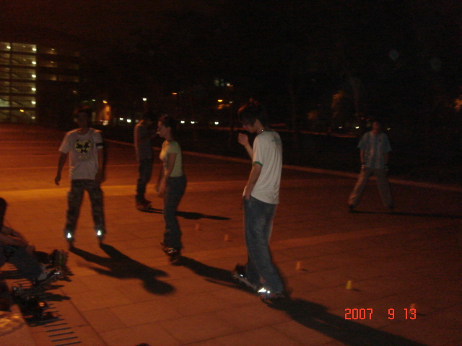

晚上活动实况

